2026春《C语言课程设计》日志（四）
题目：文具店销售管理系统 组号：9 日期：2026 年 6 月 22 日
得分（满分 5 分）：__________
日志内容：
一、系统测试运行情况
第 17 周，本组（第九组）完成了文具店销售管理系统的全部编码工作，并进入系统测试与验收阶段。系统坚持以C 语言实现后端：通过 Winsock2 在 8080 端口自建 HTTP 服务器（server.c），前端采用 React、ReactDOM、Babel 与GSAP 的本地离线资源加载方式，封装为便于演示的离线页面，后端直接提供静态资源与 RESTful API。测试环境为Windows 10（64 位）、MinGW-w64 GCC 编译器与 Chrome 浏览器。测试时进入 backend 目录执行 build.bat 编译并运行，控制台提示服务器已在 8080 端口启动后，在浏览器访问 http://localhost:8080 即可进入系统。我们采用黑盒测试方法，对各核心功能模块设计了覆盖正常、边界与异常三类情况的测试用例并逐一验证，运行与测试情况如下。
（1）系统主界面：系统启动后进入名为“文房”的欢迎主页，页面以八张功能卡片的形式提供库存管理、交易记录、进货管理、新建销售、录入进货、多条件查询、经营统计和使用说明等功能入口，符合任务书“系统运行后出现欢迎界面，其中包含系统功能选择”的要求，导航切换正常。运行效果如图 1 所示。
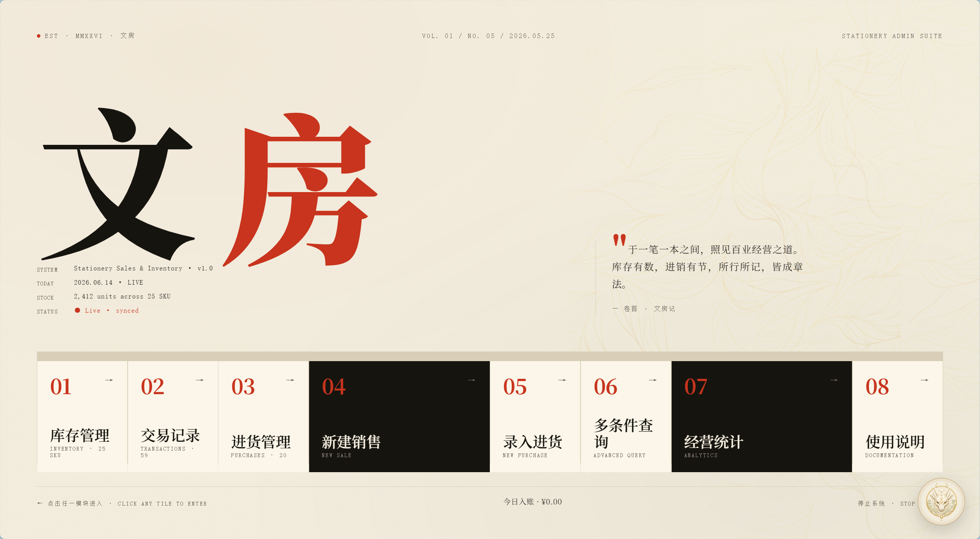
图 1 系统主界面（文房 · 欢迎页）
（2）商品库存管理：库存管理页以表格展示全部 25 种商品，顶部汇总卡片显示商品种类 25 种、总库存量 2412 件、库存总价值 ¥7557.50 及库存预警数。测试了商品的新增、修改、删除与查询：新增商品后系统自动分配 P0xx 编号并写入 products.txt；按编号、类别与关键字（如“晨光”）查询均结果正确；库存低于阈值（20 件）的商品以红色警示。运行效果如图 2 所示。
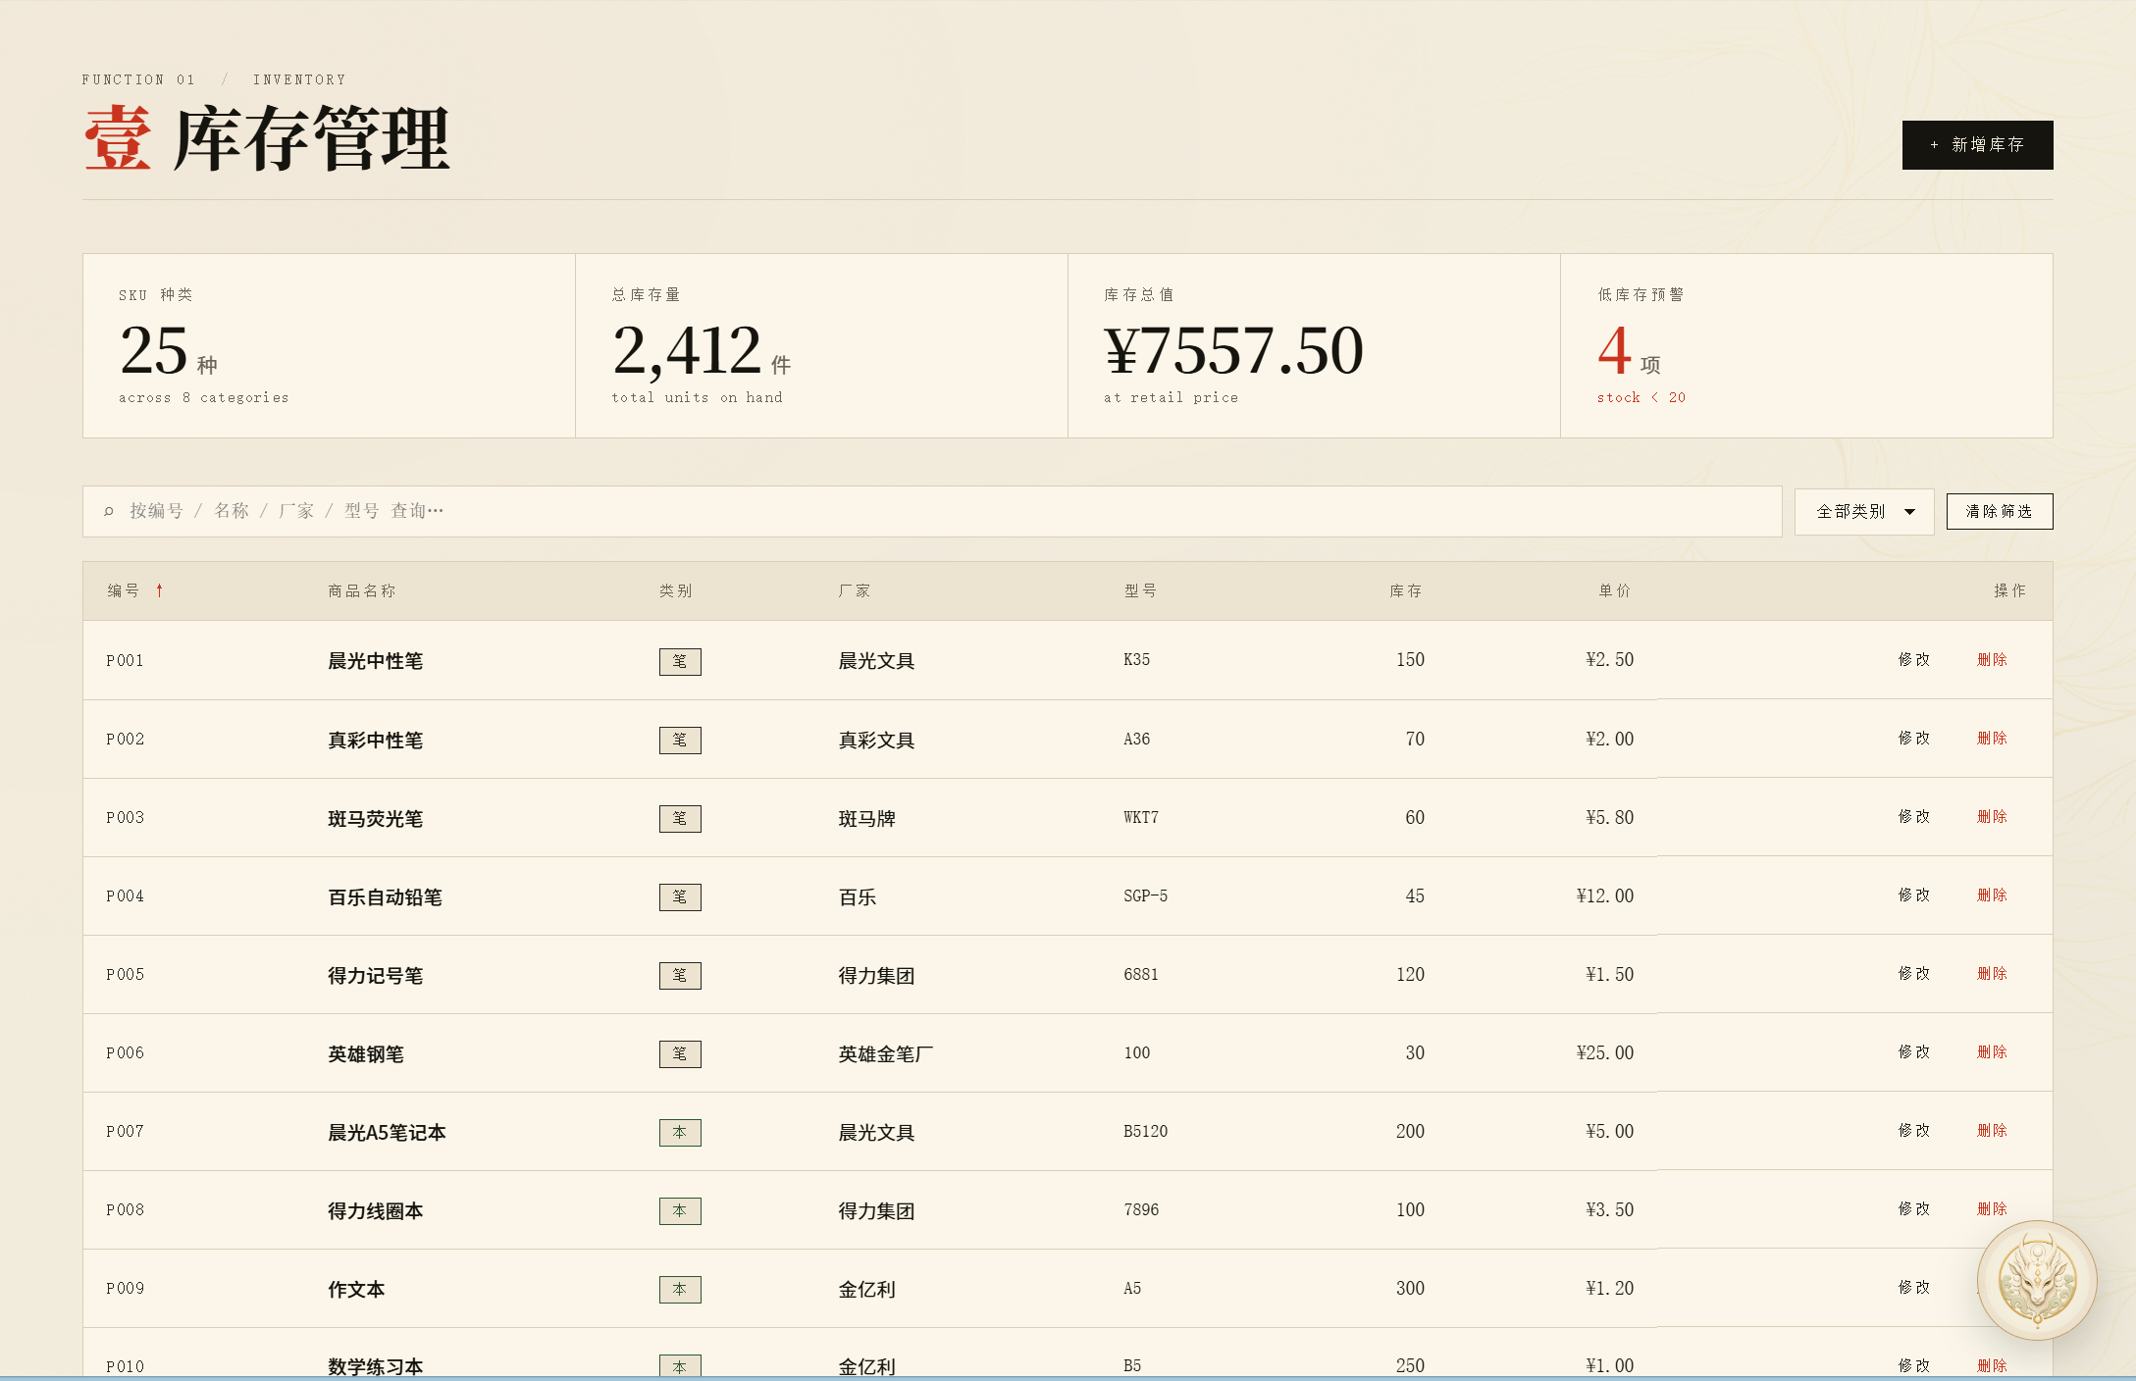
图 2 商品库存管理
（3）销售交易管理（核心）：交易记录页共记录销售 59 笔、累计售出 502 件、销售总额 ¥1611.00。这是测试的重点：正常销售商品 P001（晨光中性笔，库存 150）10 件，系统生成交易记录、计算总额并将库存扣减为 140；删除该笔记录后库存正确恢复（退货联动）。边界与异常测试中，对库存仅 8 件的 P014 申请销售 20 件，系统提示“库存不足，当前库存:8”且不产生记录；销售数量输入 0 时提示“销售数量必须大于0”。多条件查询（类别 + 日期范围）与按交易日期升/降序排序均工作正常。运行效果如图 3 所示。
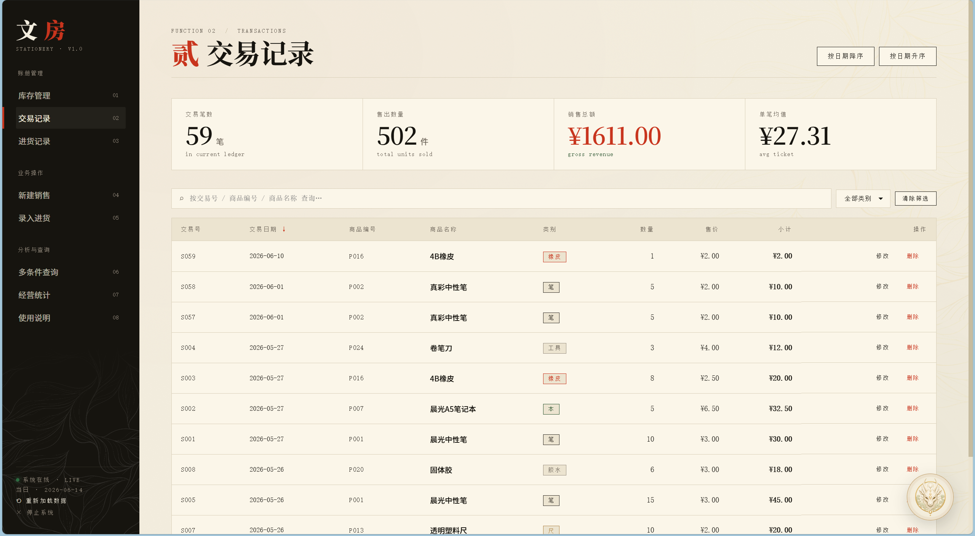
图 3 销售交易管理
（4）进货管理：进货记录页共记录进货 20 笔、累计入库 1445 件、进货总额 ¥2624.50。对商品 P011（库存 15）进货100 件，系统生成 B0xx 进货记录并将库存增加为 115，进货总额计算正确，purchases.txt 与 products.txt 同步更新；删除进货记录可正确扣回库存。运行效果如图 4 所示。
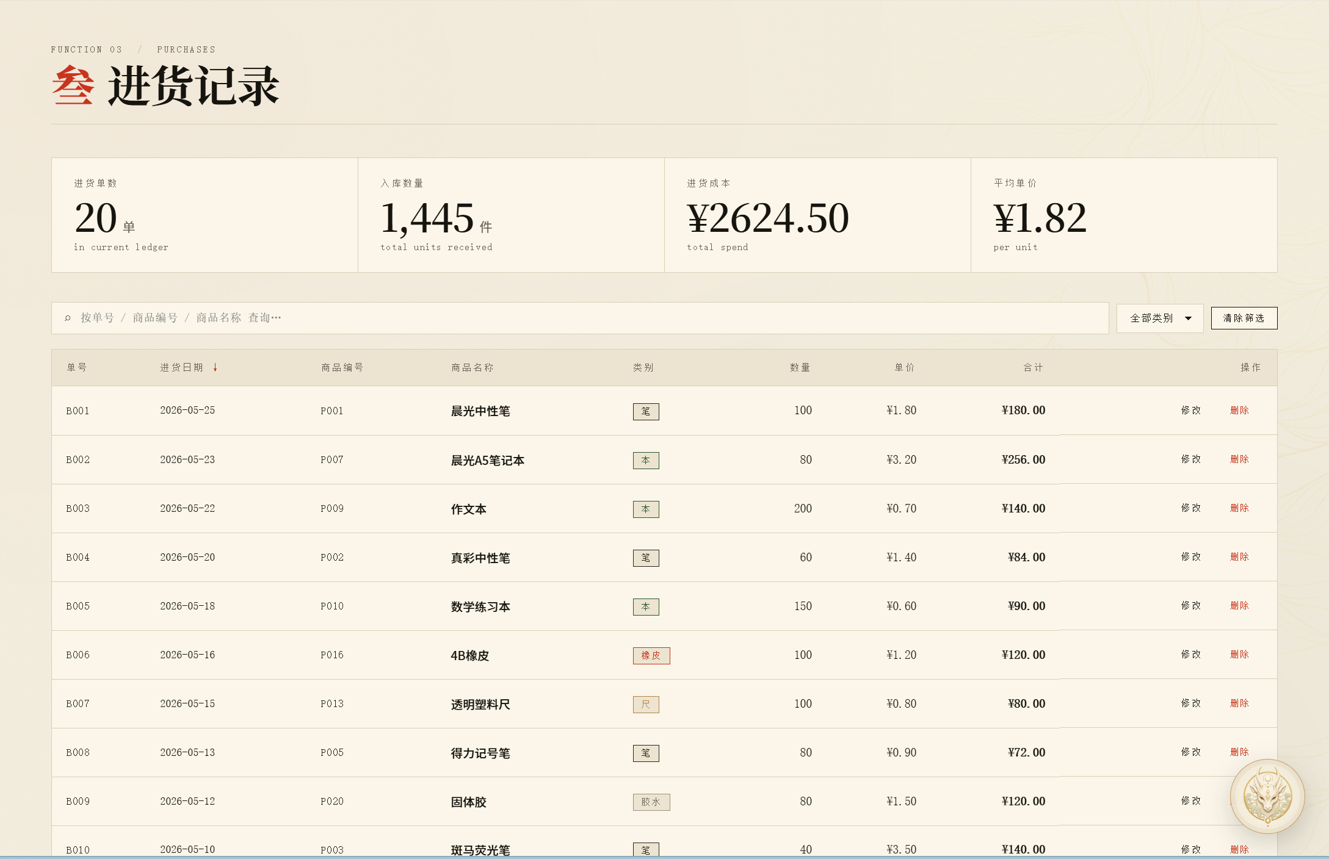
图 4 进货管理
（5）经营统计与分析：经营统计页（仪表盘）一屏汇总商品种类、累计销量、销售总额与库存预警等核心指标，并以柱状图展示近 7 天全店销售趋势、以环形图展示各品类销售额占比，统计结果与底层数据一致。销售排行榜按销售额降序列出商品 Top 10，库存预警准确列出库存低于 20 的商品，“近一周类别销售统计”以“橡皮”为例正确返回近 7 天销售总额与当前库存，全商品销售明细则给出每个商品的进销存全景。运行效果如图 5、图 6 所示。
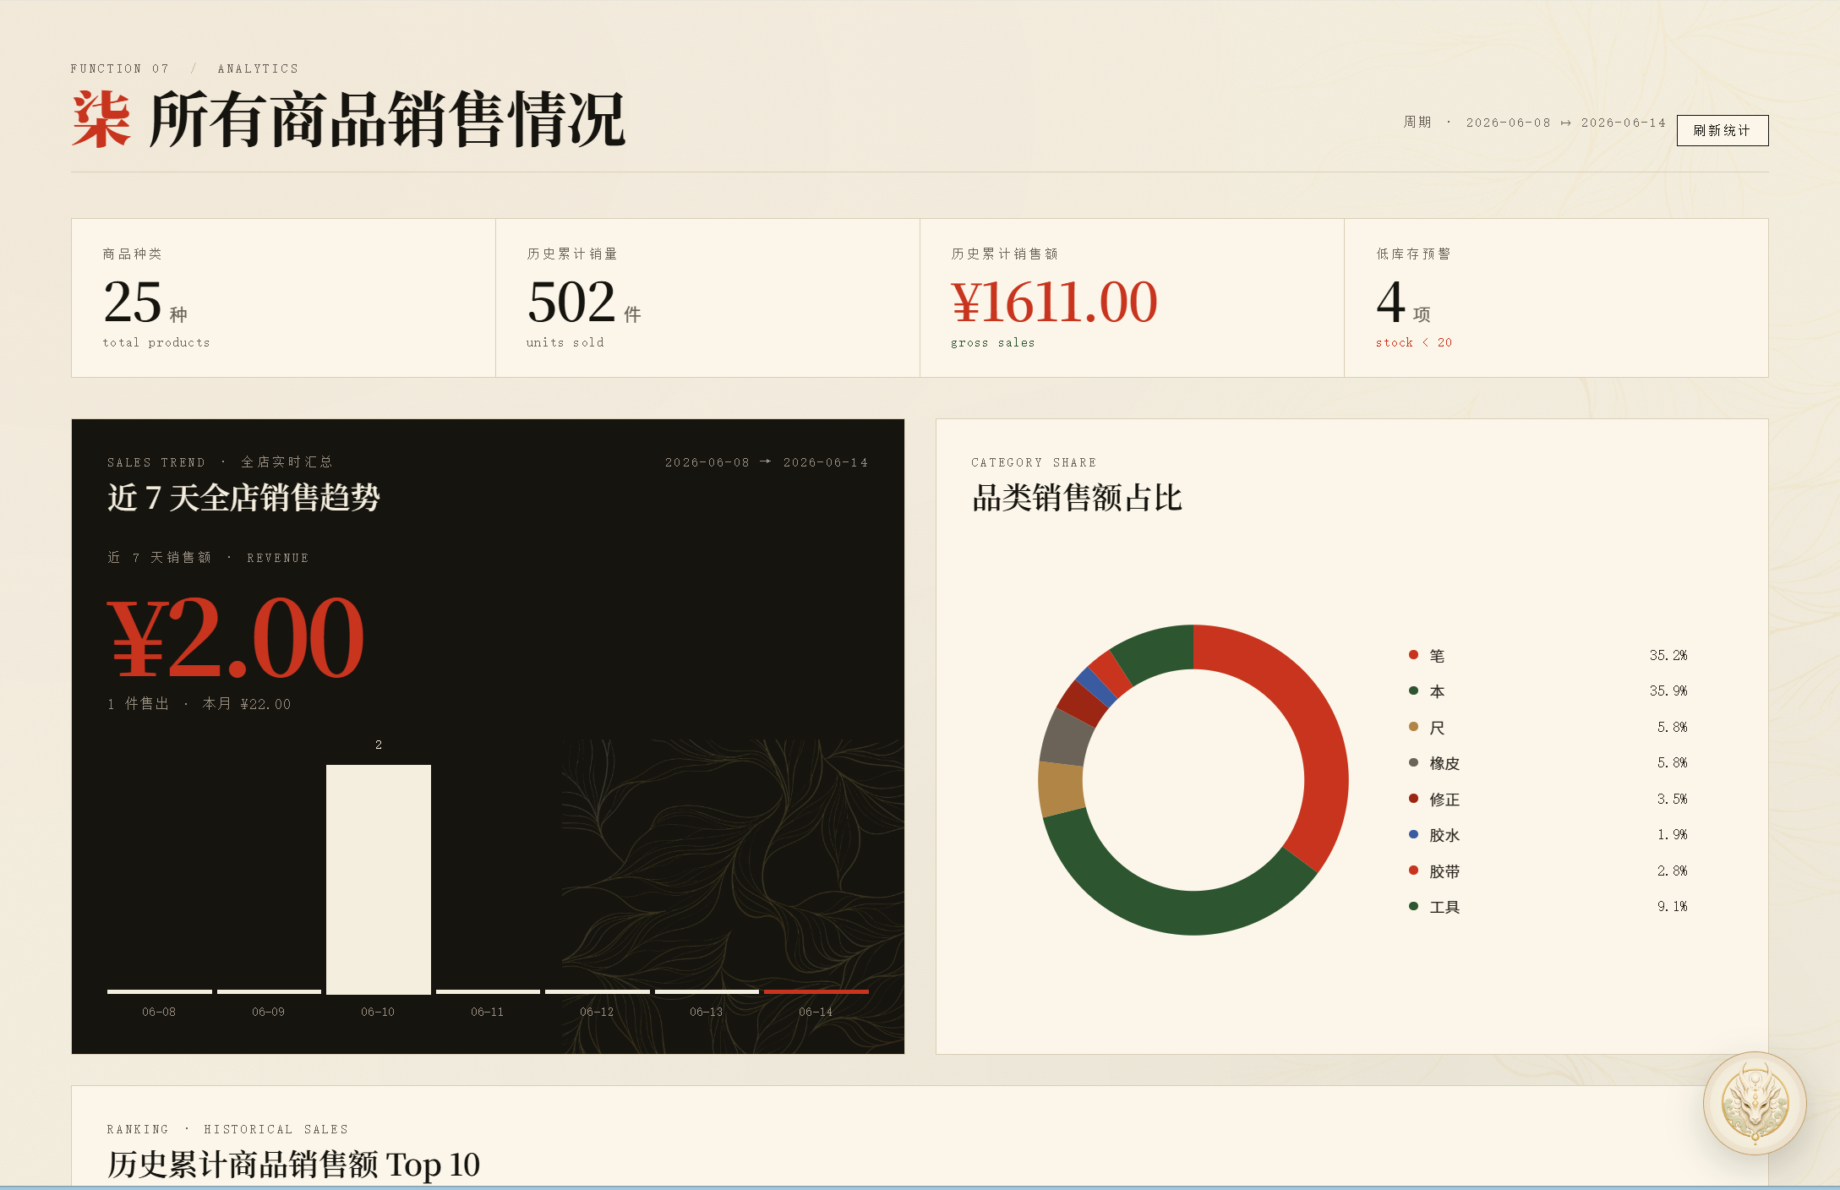
图 5 经营统计（近 7 天趋势与品类占比）
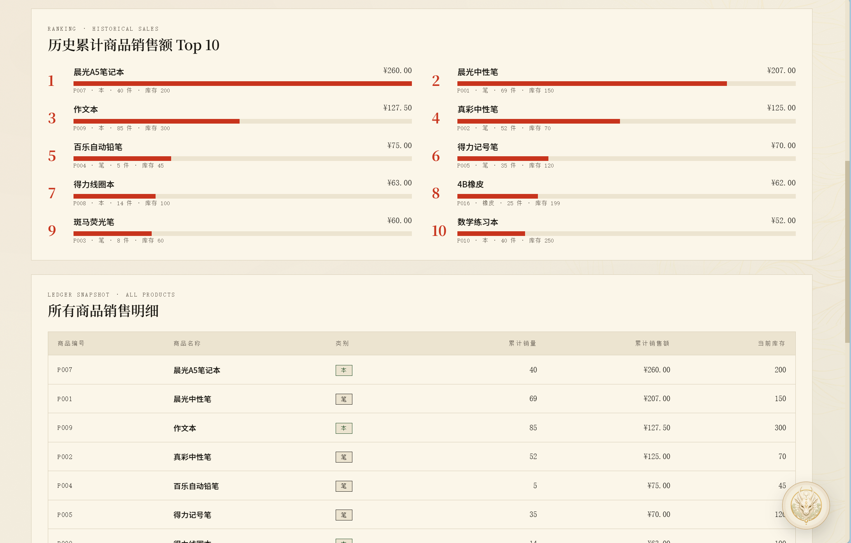
图 6 销售排行榜与全商品销售明细
综合测试结果表明，系统各核心功能均能按设计要求正确运行，对库存不足、数量非法、记录不存在、空数据等异常情况均能给出恰当提示并保持账实一致，程序运行稳定、无崩溃，顺利通过了课程设计的系统验收。此外，系统还集成了“白泽”智能助手（后端经 WinHTTP 调用大模型并限制其仅能调用系统白名单工具）与一键便携启动功能，进一步提升了系统的实用性与演示便捷性。
二、系统的不足之处
在测试与验收过程中，我们也发现了系统存在的一些不足，主要有以下几点：
（1）数据存储方面：系统采用定长结构体数组配合管道符分隔的文本文件存储数据，容量存在上限，且查询、统计均为线性遍历，数据量较大时检索效率会下降。后续可将数据层替换为 SQLite 等嵌入式数据库，引入索引机制提升性能，而得益于分层设计，迁移时只需改动 data.c 中的加载/保存函数，业务模块无需改动。
（2）并发能力方面：HTTP 服务器为单线程顺序处理模型，一次只能处理一个连接，多用户同时访问时响应能力有限，后续可引入多线程或线程池为每个连接分配处理线程。
（3）健壮性方面：自研的 JSON 解析器基于字符串查找实现，较为简单，对深层嵌套与特殊字符的容错性不足；部分接口对超长输入的边界保护还可进一步加强。
（4）安全与功能方面：系统尚未引入用户登录与权限管理，数据文件以明文存储且缺乏备份恢复机制；白泽助手依赖外部大模型服务，离线环境下该功能不可用。后续可补充身份鉴权、操作日志、数据备份等功能，使系统更贴近实际生产环境的要求。
三、课程设计总结
历经两周的课程设计，第九组顺利完成了文具店销售管理系统的需求分析、系统设计、编码实现与测试验收，并撰写了课程设计报告与系列日志。回顾整个过程，我们既收获了知识与技能，也在解决一个个具体问题中得到了锻炼。下面由每位组员分别总结自己的收获、遇到的问题与解决方法。
张翔（组长，负责销售功能、进货功能与前端界面，sale.c、purchase.c 及前端模块）：作为组长，我主要负责系统最核心的“进销存联动”业务逻辑与全部前端界面，同时统筹小组进度与文档。最大的收获是把课堂上的结构体、文件操作等知识真正应用到了完整的业务流程中。遇到的主要问题是：最初实现修改销售记录功能时，库存数据经常出错——把数量从 10 改成 5 后库存没有正确回补。排查后发现是没有先恢复旧数量对应的库存就直接扣减新数量，于是我设计了“先恢复旧扣减 → 校验新数量可行性 → 应用新扣减”的回滚式算法，并对删除操作做了退货恢复处理，最终保证了任何情况下账实一致。前端方面，团队从最初计划的 Vue 3 调整为 React 本地离线资源方案，既保留了组件化的可维护性，又避免了演示时依赖公网，这让我体会到根据实际交付目标灵活调整技术选型的重要性。
杨宇辰（组员，负责 HTTP 服务器与统计分析功能，server.c、stats.c、stats.h）：我负责用 C 语言从 Socket 层自建 HTTP 服务器以及统计分析模块。搭建服务器的过程让我把《计算机网络》中 TCP 与 HTTP 协议的抽象概念落到了可运行的代码上，从 WSAStartup、socket、bind、listen 到 accept、recv/send 完整走了一遍。统计部分涉及较多日期计算，例如“本周”需回退到周一、“近一周”需生成连续 7 天日期，我借助 time.h 的 localtime 与 mktime 完成了跨月、跨周边界的日期归一化处理，解决了趋势统计中的日期对齐问题。
张子浩（组员，负责数据层定义与数据生成，data.c、data.h、generate_data.c）：我负责定义 Product、Sale、Purchase 三种核心结构体，并实现文本文件的加载、保存、编号生成与按编号查询，同时编写了批量生成测试数据的程序。遇到的主要问题是文件解析的健壮性——某些字段为空或行尾含回车换行时，strtok 切分会出错。我通过在解析中加入空指针判断、对行长度做过滤，并用 "|\n\r" 作为最后一个字段的分隔集合，解决了解析异常。这让我对 C 语言的字符串处理与文件 I/O 有了更扎实的掌握。
李成俊（组员，负责工具层与商品管理功能，utils.c、utils.h、product.c、product.h）：我负责商品 CRUD 与 JSON构建/解析、URL 解码等通用工具函数。由于 C 语言没有现成的 JSON 库，我们需要自己实现 JsonBuilder 与 json_get_*系列函数。难点在于字符串拼接时缓冲区容量与转义字符的处理，稍有不慎就会越界或生成非法 JSON。我通过引入容量检查、统一的 json_escape 转义函数，并编写测试样例反复验证，最终保证了输出 JSON 的正确性；URL 解码则解决了中文查询参数的乱码问题。
总的来说，通过本次课程设计，我们不仅巩固了 C 语言在数据结构、文件操作、字符串处理、算法与网络编程方面的综合运用，更完整体验了软件开发的生命周期，培养了工程实践能力、文档撰写能力与团队协作意识。在分工协作中，我们约定统一的数据结构与接口规范，再分头开发、集成联调，遇到冲突时通过讨论明确职责边界加以化解，团队配合日益默契。这些宝贵的经验将为我们后续专业课程的学习和今后的软件开发工作打下坚实的基础。

姓名 | 角色 | 职责分工 | 核心内容 | 工作量
张翔 | 组长 | 销售/进货功能与前端界面 | sale.c、purchase.c 库存联动逻辑、前端界面、报告统稿、课程日志、答辩 PPT | 30%
杨宇辰 | 组员 | HTTP 服务器与统计分析 | server.c 自建 HTTP 服务、stats.c 统计分析、系统测试 | 26%
张子浩 | 组员 | 数据层与数据生成 | data.c、data.h 结构体与文件读写、generate_data.c 测试数据、课程日志 | 22%
李成俊 | 组员 | 工具层与商品管理 | utils.c(JSON/URL 处理)、product.c 商品 CRUD、流程图绘制 | 22%
各组员职责分工评分（学生互评，满分 5 分）
姓名 | 张翔 | 杨宇辰 | 张子浩 | 李成俊
得分

组员（手写签名）：

